 | 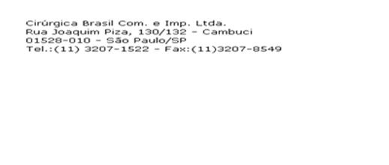
São Paulo, 14 de Fevereiro de 2018

Notificação de Recall Voluntário de Dispositivo Médico Urgente Ação Requerida Imediatamente

Sonda de Alimentação Enteral Taylor nº 12 - nº do registro: 10229650021
Classe II/ Médio Risco

Prezado Cliente,

A Cirúrgica Brasil está iniciando a retirada voluntária de mercado do produto Sonda de Alimentação Enteral Taylor nº 12. A empresa constatou que pode haver ou não há ocorrência de uma não conformidade. Não recebemos nenhum relato de complicações ou danos associados à não conformidade. Medidas corretivas foram implementadas e neste momento a reposição do produto já está disponível.

O lote convocado para o recall é: Lote RM2897

MODELO:

➔ Sonda de Alimentação Enteral Taylor - nº.: 12 - Lote RM2897

Nenhum outro lote produzido da Sonda de Alimentação Enteral Taylor nº 12, faz parte desse recall.

A distribuição ou uso do produto afetado por este recall, deve cessar imediatamente. Além do lote informado nesta notificação, este recall não afeta nenhuma outra Sonda de Alimentação Enteral Taylor nº 12.

O formulário de Verificação/ Rastreabilidade anexo a esta notificação deve ser preenchido e retornado mesmo que você não possua nenhuma unidade do produto relacionado no recall.

1. Imediatamente descontinue o uso e segregue as unidades afetadas por este recall.
* Imediatamente remova todo o lote afetado por este recall de sua empresa.
* Segregue as unidades afetadas em um local seguro e retorne-as a Cirúrgica Brasil.

2. Complete e retorne o Formulário de Verificação/ Rastreabilidade.
* Complete o Formulário de Verificação/ Rastreabilidade (mesmo que você não possua nenhuma unidade para retornar).
* O retorno do Formulário de Verificação/ Rastreabilidade pode ser via e-mail, fax ou correio.

Todos os produtos retornados serão substituídos.

3. Embalagem e retorno dos produtos afetados.
* Embale os produtos a serem retornados em uma caixa apropriada (papelão);
* Identifique a caixa com o nome do cliente;
* Lacre a caixa com fita adesiva e retorne-a para o representante ou para a Cirúrgica Brasil.

Por favor, leia cuidadosamente as instruções deste recall.

Desculpamo-nos por qualquer inconveniente que esta ação possa lhe causar e agradecemos sua compreensão, uma vez que tomamos a ação para garantir a segurança de nossos pacientes e a satisfação de nossos clientes. Comprometemo-nos a continuar oferecendo produtos que atendam os mais elevados padrões de qualidade que você espera da Cirúrgica Brasil.

Obrigada,

Raquel Toledo
Enfermeira &
Farmacêutica Responsável
CRF-SP nº. 37.087
Cirúrgica Brasil
Tel.: (11) 3207-1522 / 3277-8886
raquel@cirurgicabrasil.com.br

